ΘΕΜΑ 4
Η καμπύλη που βλέπεις στο παρακάτω σχήμα είναι η γραφική παράσταση μιας συνάρτησης $f(x)$ στο διάστημα [0,2].
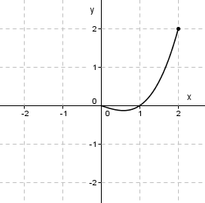
Αν ξέρεις ότι η συνάρτηση είναι περιττή στο διάστημα [-2,2], τότε:
α) Να βρεις το $f(-1)$.
(Μονάδες 8)
β) Να βρεις το $f(-2)$.
(Μονάδες 8)
γ) Να συμπληρώσεις τη γραφική παράσταση της συνάρτησης $f(x)$ στο διάστημα [-2,0].
(Μονάδες 9)

